La notion d'espèce
Niveau de classe : Seconde
Notion du BO travaillée qui s’inscrit dans : La Terre, la vie et l’organisation du vivant, Biodiversité, résultat et étape de l’évolution, Les échelles de la biodiversité. Les échelles de la biodiversité La notion d’espèce, qui joue un grand rôle dans la description de la biodiversité observée, est un concept créé par l’être humain.

Compétence travaillée dans l’activité : Construire un texte explicatif
Contexte de l’activité : Cette activité a pour objectif de faire comprendre la complexité de la définition de l'espèce en mobilisant la compétence « rédiger un texte explicatif ». À travers trois documents scientifiques, les élèves découvrent différents critères de définition de l’espèce, ainsi que leurs limites.
Contenu de l’activité :
Consigne : Rédiger un texte explicatif dans lequel vous présenterez les critères retenus pour définir une espèce et les difficultés rencontrées par les scientifiques dans la construction de cette définition.
Document 1 : des critères morphologiques
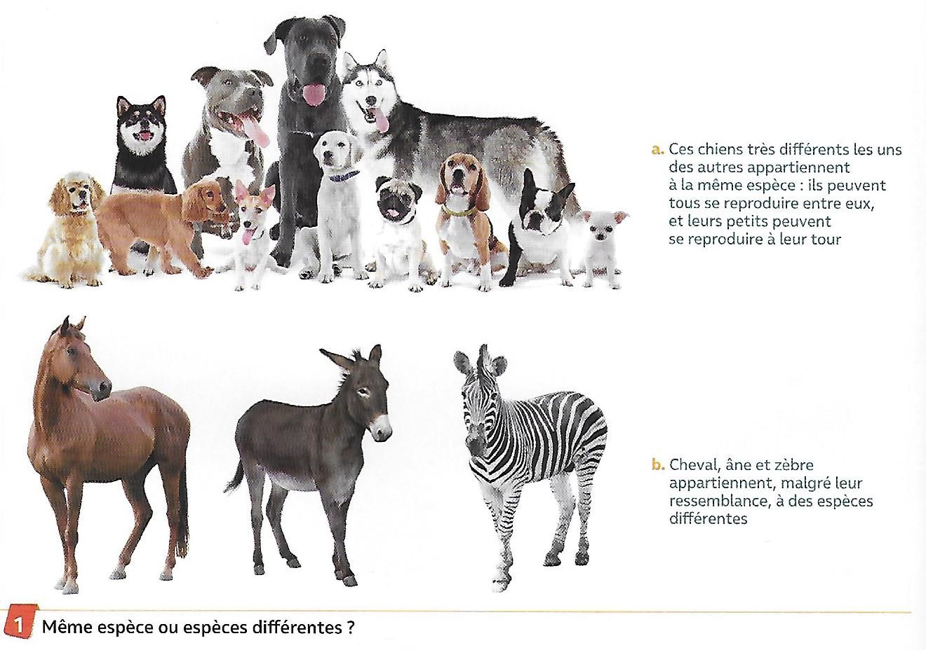
Hatier, livre de seconde

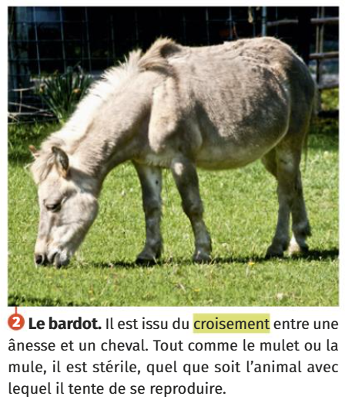
Document 2 : des résultats de quatre croisements
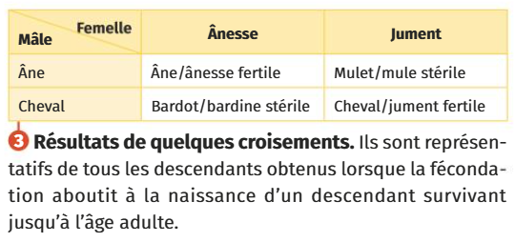
Le bardot, en photographie ci-contre, est un hybride stérile issu du croisement entre une ânesse et un cheval. Il ressemble aux deux espèces parentes, mais il ne peut pas se reproduire, ce qui montre les limites de la simple ressemblance morphologique.

Le livre scolaire de seconde

Document 3 : un critère de reproduction
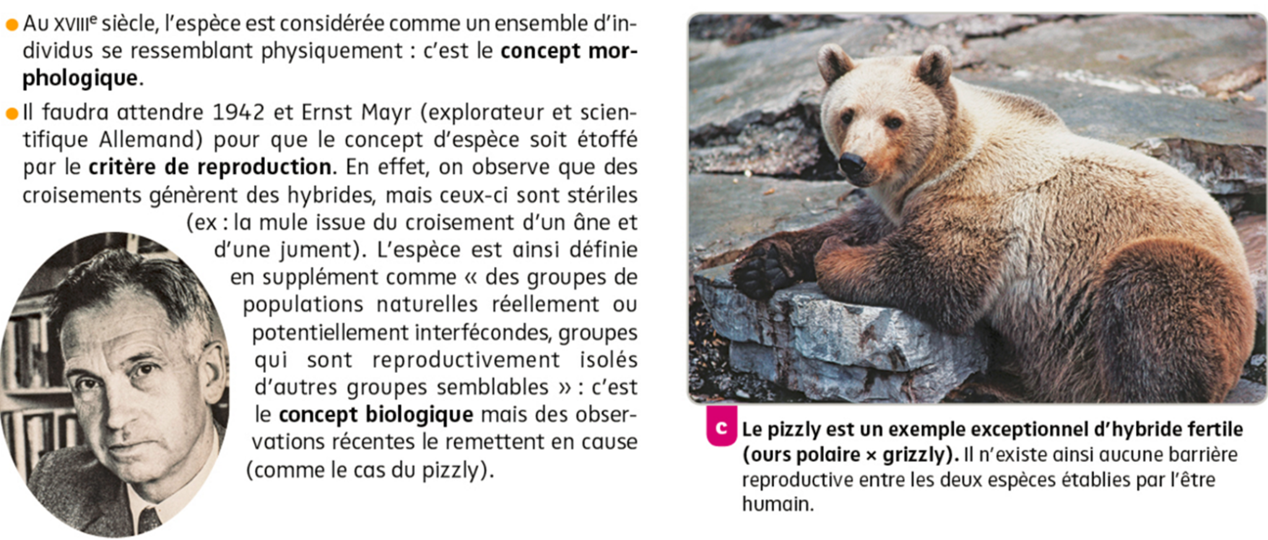
Le pizzly, hybride fertile entre un ours polaire et un grizzly, remet en question la séparation entre espèces supposées. Selon la définition d'Ernst Mayr (1942), une espèce regroupe des populations naturellement interfécondes, mais ce critère n’est pas toujours opérant.
Nathan, seconde

Document 4 : une vision évolutive de l’espèce
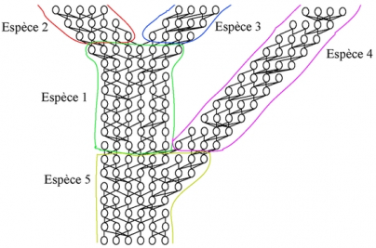
Voici une représentation schématique des relations entre individus et espèces au cours du temps. Ce réseau montre comment la spéciation survient à partir de ruptures de flux de reproduction par arrêt d’échanges génétiques entre groupes d’individus.
On définit alors une espèce comme un ensemble d’individus capables de se reproduire entre eux, entre deux ruptures de flux généalogique.
D’après Samadi & Barberousse (2007), Agnès Dettaï – MNHN

Critères de réussite de la compétence travaillée :
- Construire un texte explicatif (= texte comportant au moins 2 idées clés mises en relation pour expliquer un phénomène, un mécanisme, etc.)
Je réussis si :  +/- | Evaluation
PERTINENCE : Mon texte permet d’expliquer ce qui est visé. Pour cela, seules les idées-clés utiles sont sélectionnées et elles s'enchaînent de façon logique.
COMPLETUDE : Toutes les idées-clés nécessaires pour répondre sont présentes. Toutes les informations associées aux idées-clés sont présentes.
EXACTITUDE : Je suis rigoureux / rigoureuse dans la rédaction :
- vocabulaire scientifique exact et précis.
- sans déformation ni erreur dans les informations présentées.
CONFORMITE : J’ai structuré mon écrit afin de faciliter sa lecture et sa compréhension :
- une phrase introduisant l’objectif.
- un développement (un paragraphe argumenté par idée-clé développée + illustrations possibles).
- une petite conclusion donnant la réponse.
et je maitrise la langue française (orthographe, syntaxe, grammaire).

Activités complémentaires possibles :
Cette activité peut s’intégrer à la fin d’une séquence et constituer une évaluation ou une activité de remédiation fournie à la classe ou certains élèves en fonction de leur besoin.

ANNEXES :
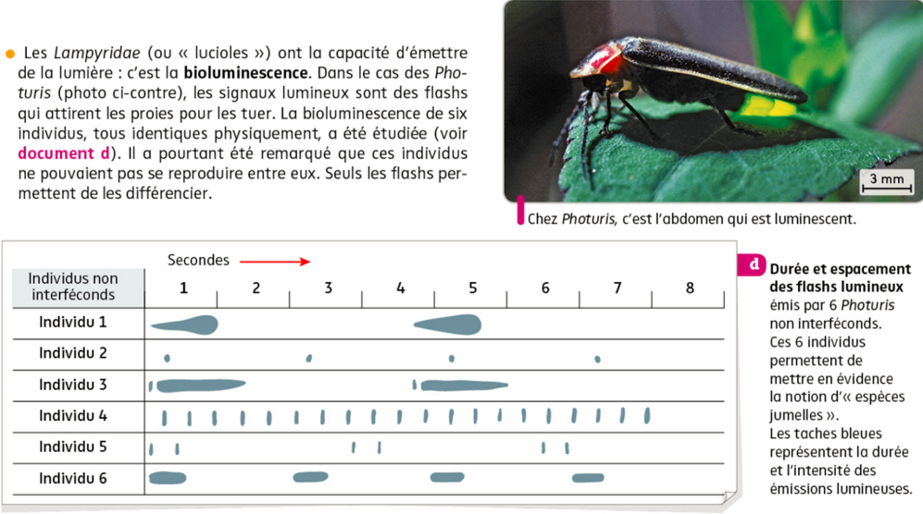
Variante :
Rajouter un troisième exemple qui montre que le comportement peut jouer un rôle dans l’isolement des espèces. Chez certaines lucioles du genre Photuris, les individus utilisent des signaux lumineux différents pour se reconnaître. S’ils ne perçoivent pas le bon signal, ils ne se reproduisent pas, même s’ils sont morphologiquement identiques. Cela montre que le comportement peut empêcher la reproduction entre individus très proches. Nathan

Proposition de correction :
Dans le monde vivant, les scientifiques utilisent le concept d’espèce pour classer les êtres vivants. Pourtant, cette notion pose des problèmes : en fonction des critères choisis, des êtres vivants peuvent être considérés comme appartenant à la même espèce ou non. Cela rend difficile l’établissement d’une définition unique valable pour tous les organismes.
Un premier critère utilisé est celui de la ressemblance morphologique. Si deux individus se ressemblent beaucoup, on peut penser qu’ils appartiennent à la même espèce. Cependant, ce critère a ses limites : par exemple, le bardot est issu d’un croisement entre une ânesse et un cheval. Il ressemble à ses deux parents, mais il est stérile, ce qui signifie qu’il ne peut pas donner naissance à une descendance. Cela montre que la simple ressemblance ne suffit pas à définir une espèce.
Un second critère est celui de l’interfécondité. Selon la définition d’Ernst Mayr (1942), une espèce regroupe des individus qui peuvent se reproduire entre eux et donner une descendance fertile. Ce critère semble plus précis, mais il n’est pas toujours applicable. Par exemple, le pizzly, hybride entre un ours polaire et un grizzly, est fertile. Pourtant, ces deux ours étaient considérés comme appartenant à des espèces différentes. Cela remet en question la pertinence du critère d’interfécondité.
Enfin, une autre façon de définir une espèce repose sur une approche évolutive. Le document 4 montre un réseau de reproduction entre individus : quand des individus ne se croisent plus, leurs lignées évoluent séparément. On peut alors considérer qu’une espèce correspond à un ensemble d’individus liés par un flux de reproduction continu. Cela ajoute une dimension temporelle à la définition de l’espèce, en considérant les ruptures dans les échanges génétiques au cours du temps.

